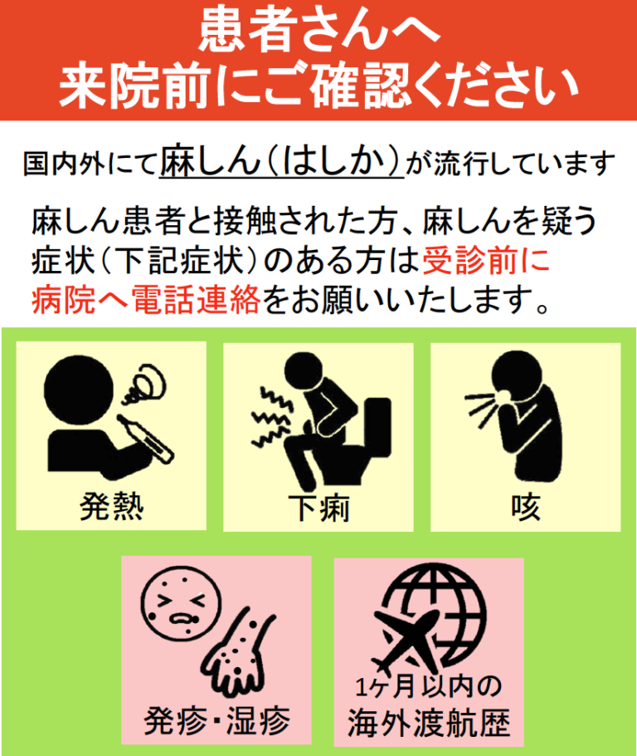

0470-58-0301
2026年3月 病院長

